
Föreningen har som målsättning att erbjuda personer, i huvudsak boende i Latorp, Tysslinge
och Vintrosa med omnejd, en meningsfull, rolig och hälsosam fritidssysselsättning.

Verksamhetsberättelse 2017



Postadress: Latorps IF, Lundavägen 17 c/o Isaksson, 719 94 Vintrosa
Hemsida: www.latorpsif.se Bankgiro: 5656-8017, Org.nr: 875001-6902

Styrelseberättelse

Styrelsen har under året bestått av följande personer.

Ordförande Peter Cronarp

Ledamöter Staffan Lindberg, Ungdoms- och anläggningsansvarig
Mikael Legin, anläggning & event Gunilla Neogard, Kioskansvarig
Erika Isaksson, sekreterare
Eva-Marie Buxbaum, kassör
Joakim Ternevid, Marknad och ungdomssida

Suppleant Kalle Ardeman och Jonas Bäckström

Revisorer Lars-Erik Englund och Leif Troeng

Revisorsuppleant Sonja Neogard

Medlemsansvarig Rolf Jorbrant

Bingoalliansen Styrelsen

Sammanträden
Styrelsen har under året haft sju protokollförda sammanträden samt ett antal icke protokollförda sammanträden i samband med den dagliga verksamheten där många frågor löses vid informella möten med hela eller delar av styrelsen.

Representation
ÖLFF seriespelsmöte Viktor Huerta & Gustav Nehme
Fritid och Turism Peter Cronarp & Staffan Lindberg
Lekebergs Sparbank Peter Cronarp
ÖLFF Representantskapsmöte Peter Cronarp
SISU Erika Isaksson
ÖLFF årsmöte Erika Isaksson & Peter Cronarp
ÖLFF Idrottslyftet Peter Cronarp

Ungdomslagen

2017 hade vi ungdomslag i åldersgrupperna 03/04, 05/06, 07, 09,10, 11, 12 samt P17 i Futsal.
De har deltagit i olika seriespel, cupspel och poolspel på både hemmaplan och på annat håll. Totalt har ett hundratal ungdomar i ålder 6-17 år varit verksamma i träning i olika lag. Den årliga och uppskattade fotbollsskolan hade detta år samlat ca 80 st barn till en veckas träning på Björkvallen. Återigen bildades ett nytt lag, denna gång med ungdomar födda 2012, vilket visar på vikten av en Fotbollskola för att skapa tillväxt och bra ungdomsverksamhet.

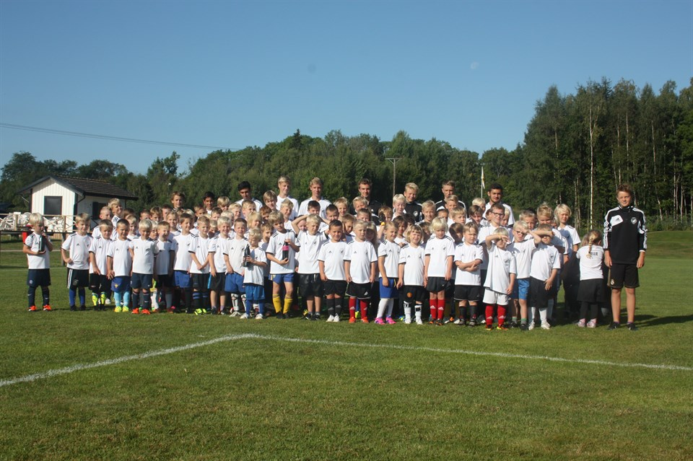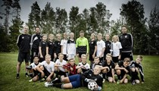

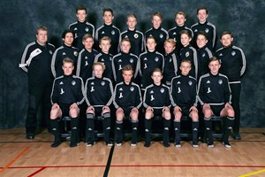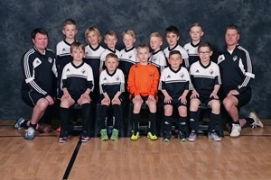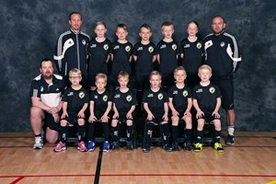

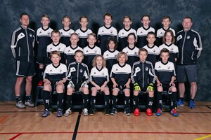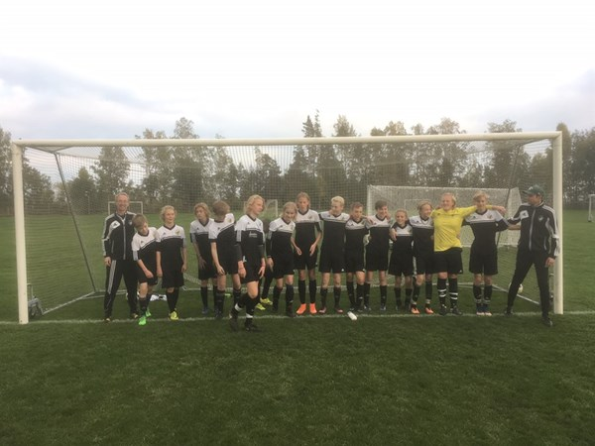
Arrangemang
LIF fick möjlighet att under tre dagar arrangera Örebrocupen på Björkvallen. Det var full aktivitet med matchspel och många besökande. Ett lyckat arrangemang som vi hoppas se mer av till kommande Örebrocuper.

P17
Laget tog en fin andraplats i Futsalserien som betydde DM-final mot Karslunds IF. En bra insats av samtliga bidrog till framgången. Tyvärr blev det en knapp förlust med 2-3 i finalen men laget blev ändå kvalificerade för SM-kval. Även här föll laget på mållinjen efter 2-4 mot FBK Karlstad
Herrlag/senior
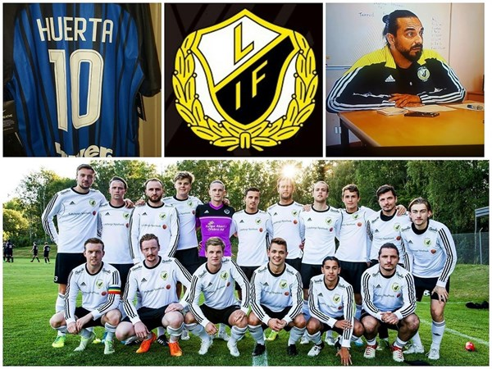

Tränarstaben under 2017 bestod av huvudtränare Victor Huerta, ass.tränare Gustav Nehme och Kalle Ardeman, lagledare Jan Eriksson. Det blev en något trevande säsong där laget aldrig hittade något riktigt vägvinnande spel. En stor och till vissa delar ung och orutinerad spelatrupp sattes på prov i många matcher, men med endast sju vinster och 11 förluster hamnade laget på plats åtta i tabellen, vilket inte riktigt var vad man hade hoppats på. Det som glädjer är dock att de unga spelarna nu fått möjlighet att känna på spel i div 4 och ännu mer vuxit in i senior-kostymen. Laget medverkade även i Lithells Cupen samt i Eksjöhus Cupen där det blev förlust mot Allsvenska ÖSK Fotboll med 4-7 inför hela 420 st åskådare på Björkvallen. En härlig inramning och lyckat matcharrangemang. Kul med unga spelare från de egna leden som tar för sig. Dessutom har vi haft ett ungt B-lag i Elitreservserien där laget slutade på plats två.

I Futsal blev laget klara för DM-slutspelet efter en stabil serieseger i gruppspelet för tredje året i rad!. Mycket imponerande då detta även innebar kval till div 1. Laget visade återigen att vi är ett av de främsta Futsallagen i distriktet då det blev vinst i semifinalen mot ÖSK Futsal med 2-1 och i DM-finalen med 3-2 mot FC Assyriska. I AIF-cupen blev det fyra raka vinster i gruppspelet och vidare till kvartsfinal där det blev ett snöpligt stopp och förlust mot BK Forward med 0-1.


Anläggningen Björkvallen

Året har präglats av allt mer nedgångna och slitna gräsytor. Vattenbrist och bevattnings-svårigheter under sommaren orsakade stora skador som aldrig hämtade sig under säsongen. Delar av A-plan har fått en kraftig sättning som behöver åtgärdas till kommande säsong. En kontgräsyta på C-plan blir allt mer akut för att kunna upprätthålla en bra anläggning med tåligare underlag och med fler nyttjande timmar. Under året har vi gjort viss ommålning och mindre förbättringar, men alltjämt är det fortfarande stora renoveringsbehov på samtliga byggnader. Staket och slipers kring delar av träningsytan har kommit på plats. Delar av rödfyrsslänten är nu täckt med jordmassor. Större P-ytor utanför grindarna behöver tas fram för att underlätta vid större arrangemang.

Ekonomi och investeringar

Under året har det investerats i en ny gräsklippare för att på ett smidigt sätt kunna underhålla gräsklippning av både Björkvallen och Lögardammen. Vi har även detta år ansvarat för Vintrosaspåret och isbanorna i Latorp och Vintrosa. Ekonomiskt är föreningen stabil. Vi lyckades inte riktigt hålla budget men gör ändå ett godkänt resultat, men det är med små medel och stora ideella arbetsinsatser som vi får det att gå runt. Vi behöver förbättra aktivitetsstöden, medlemsintäkterna och sponsorstöden så att det blir ett litet överskott i den kommande verksamheten och på sikt bygga upp ett större eget kapital för att klara den fortsatta, förväntade och önskade tillväxten. Föreningen har just nu en sådan utveckling att det inom några år inte är osannolikt att det på sikt kan ställas högre krav på att förstärka vår ekonomi ytterligare. Vi måste således arbeta intensivare med bland annat sponsorintäkterna, gräsroten och medlemsantalet.

Antalet medlemmar är nu 348 st.

Styrelsen vill rikta ett stort tack till alla spelare, ledare och domare för året som gått. Vi vill även lyfta fram generösa sponsorer, föräldrar och anhöriga som ställer upp och stöttar verksamheten och inte minst hejar fram våra lag. Väl kämpat……

Latorp 2018-01-01 För styrelsen Ordf. Peter Cronarp 

